花广金狮学校小学部周清记录表
年级 | 五年级 | 周 次 | 第 11 周 执教老师 姚杰怡、黄嘉敏
科目 | 英语 | 时 间 | 11月 12 日 星期 日
周  清  内  容 | 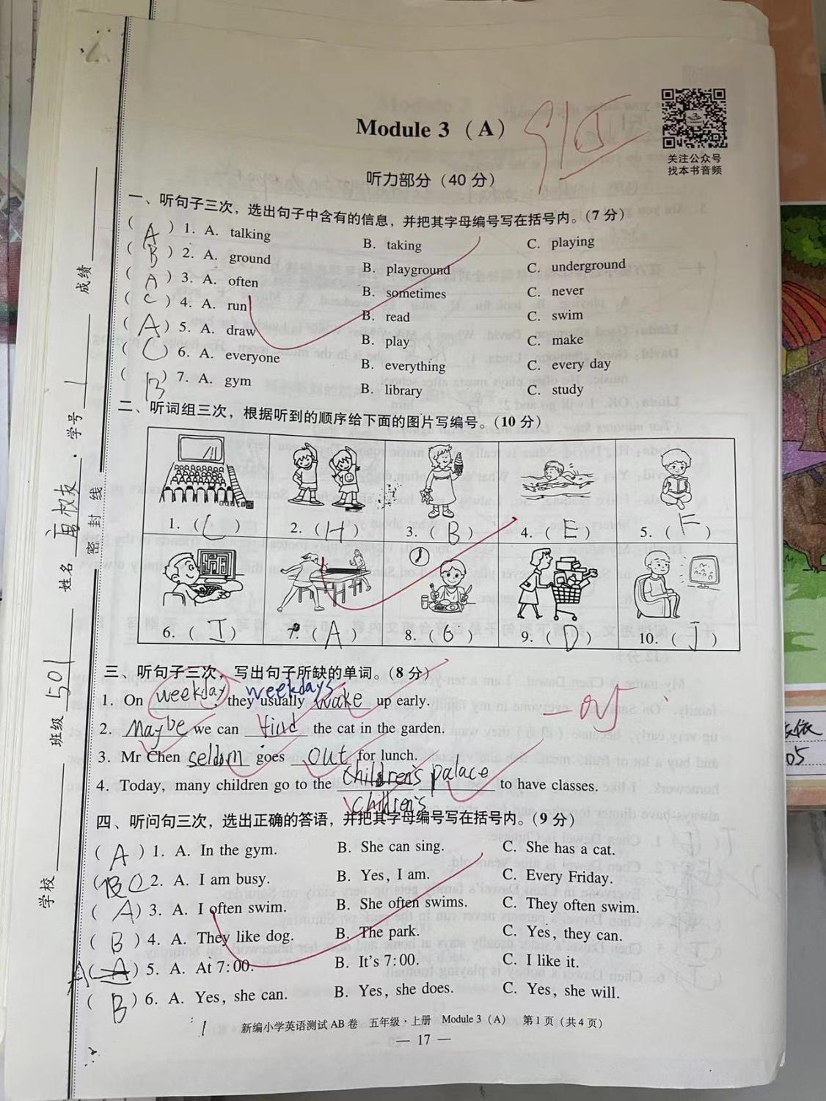
改  进  策  略 | 本单元学生掌握情况良好。

